Obbiettivi Partecipata
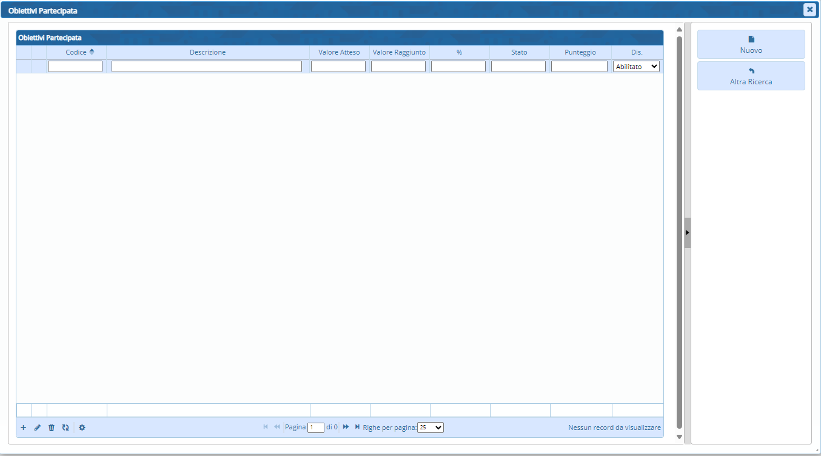
Questo bottone se premuto permette di visualizzare in una tabella tutti gli obbiettivi della partecipata. visualizzazioni.

